**Приемы проведения физкультминуток в контексте темы урока и требований ФГОС (из опыта применения на уроках математики в 5-11 классах)**

Калмыкова Светлана Ивановна

МОУ СШ № 100

svetivkalm@mail.ru

Когда речь заходит о физкультминутке, то сразу хочется сказать об общеизвестном факте на сегодняшний день «физкультминутка нужна на каждом уроке в школе». Этот факт связан с ее целесообразностью.

**Что же такое физкультминутка?** Если сделать обзор используемых понятий, то под физкультминуткой понимается форма кратковременного активного отдыха во время малоподвижных занятий.

**Какова роль и задачи физкультминутки?**

Роль физкультминутки:

* предупреждение или снятие умственного утомления. Утомление может носить локальный характер.
* восстановление работоспособности учащихся.

Задачи физкультминутки:

* активизация внимания учащихся и повышение способности к восприятию учебного материала;
* эмоциональная «встряска» учащихся, возможность «сбросить» накопившийся груз отрицательных эмоций и переживаний (например, во время опроса).

Включение физкультминутки в каждый урок в школе направлено на соблюдение:

* санитарно-эпидемиологических правил и нормативов СанПиН 2.4.2.2821-10 (пункт 10.17. С целью профилактики утомления, нарушения осанки и зрения обучающихся на уроках следует проводить физкультминутки и гимнастику для глаз (приложение 4 и приложение 5 настоящих санитарных правил); пункт 10.18. необходимо чередовать во время урока различные виды учебной деятельности (за исключением контрольных работ). Средняя непрерывная продолжительность различных видов учебной деятельности обучающихся (чтение с бумажного носителя, письмо, слушание, опрос и т.п.) в 1 — 4 классах не должна превышать 7 — 10 минут, в 5 — 11 классах — 10 — 15 минут.
* требований ФГОС к структуре урока.
* требований здоровьесберегающей технологии в школе.

**Когда и как часто проводить физкультминутки на уроке?**

Сигналом для проведения физкультминутки является появление первых признаков утомления учащихся: отвлечение от темы, беспокойство, появление разговоров между учащимися, шума в классе, увеличение количества неправильных ответов. Кроме этого, каждый учитель должен учитывать динамику работоспособности учащихся, распределение интенсивности умственной деятельности; длительность оптимальной устойчивой работоспособности учащихся. Анализ литературы по данной тематике описывает данные показатели следующим образом:

Динамика (зоны) работоспособности учащихся:

3-5 минут - врабатывание;

5-10 минут - оптимум, период самой высокой работоспособности;

2-3 минуты - период компенсаторной перестройки: организму необходимо отрегулировать нагрузку, отдохнуть (продолжение интенсивной работы приводит к резкому снижению работоспособности, переутомлению организма);

5-10 минут - период средней работоспособности;

оставшаяся часть времени урока - период непродуктивной работы.

Распределение интенсивности умственной деятельности. Эффективность усвоения знаний учащихся в течение урока такова:

5-25-я минута — 80%;

25-35-я минута — 60-40%;

35—40-я минута — 10%.

Оптимальная устойчивая работоспособность длится:

около 10 – 15 минут для младших школьников,

20 – 25 – для среднего звена,

25 – 30 минут – для старших школьников.

Таким образом, обычно проводят физкультминутку на 12- 20 минуте от начала урока. Иногда бывает целесообразным проведение физкультминутки дважды за урок (вначале учебного года и в последние дни четверти на последних уроках, особенно в конце недели).

**Какова продолжительность физкультминутки? 2-3 мин.**

**Какие виды физкультминуток бывают:**

1. ***оздоровительные*** (общеразвивающие, танцевальные физкультминутки, гимнастика для глаз, пальчиковая гимнастика);
2. ***двигательно-речевые*** (дыхательная, артикуляционная гимнастика);
3. ***когнитивные*** (дидактические игры и познавательные задания с движениями);
4. ***креативные*** (гимнастика ума, творческие задания с движениями, короткие сюжетно-ролевые игры).

Большой интерес представляют физкультминутки в контексте урока, так как они позволяет рационально использовать время урока. Рассмотрим какие «тематические» физкультминутки можно успешно использовать на уроках математики, чтобы предотвратить (снять) усталость и достигнуть целей урока, несмотря на сложность самого предмета.

1. **Треугольник, ленивые восьмёрки или знак бесконечности (гимнастика для глаз, закрепление или повторение материала).**

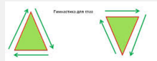

Рисуй глазами треугольник

Рисуй глазами треугольник.

Теперь его переверни

Вершиной вниз.

И вновь глазами

ты по периметру веди.

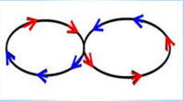

Рисуй восьмерку вертикально.

Ты головою не крути,

А лишь глазами осторожно

Ты вдоль по линиям води.

И на бочок ее клади.



Теперь следи горизонтально,

И в центре ты остановись.

Зажмурься крепко, не ленись.

Глаза открываем мы, наконец.

Зарядка окончилась.

Ты – молодец!

Можно также предложить начертить какую-либо другую фигуру (квадрат, ромб, параллелограмм) или кривую (спираль, окружность, ломаную).

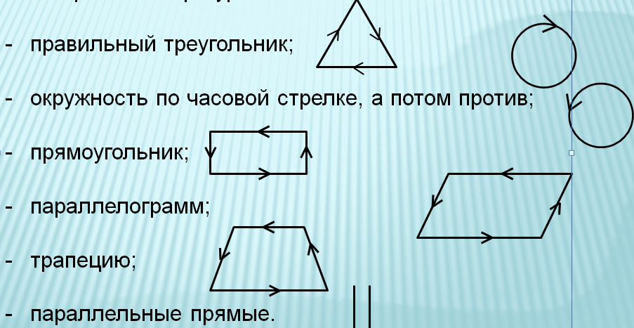

1. **Хлопушка (расслабление, закрепление материала).**

Даны дроби: 4/3; 7/8; 13/100; 5/2; 6/6; 17/19; 25/19; 6/11; 19/19; 1/3.

Учащиеся хлопают, если названа неправильная дробь или учащиеся встают, руки вытянуты вперед, если названа правильная дробь, учащиеся поднимают руки вверх, можно при этом подняться на носки, потянуться; если неправильная — руки опускают вниз с наклоном и расслаблением.

Даны дроби: 2/5; 5/7; 8/45; 6/24; 10/25; 3/5; 11/13; 7/14; 6/9; 6/17; 6/8; 12/25.

Если сократимая дробь, то учащиеся - хлопают, если несократимая – то топают. Вместо дробей можно предложить учащимся различные величины измерения.

1. **Буратино (развитие воображения, отдых, закрепление понятия).**

После введения нового понятия, например, параллелограмм ученикам предлагается закрыть глаза и представить, что их нос вырос, как у Буратино.



Можно предложить обмакнуть его, как в сказке, в чернила и написать как можно красивее носом в воздухе этот новый термин, это можно сделать только мысленно или с движением головы; зафиксировать перед глазами записанное слово, запомнить.

**4. Стереометрия (расслабление, память).**

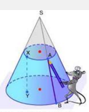

В 10-11 классе полезно предлагать учащимся представлять стереометрические модели, мысленно поворачивая их, рассматривая со всех сторон. Физкультминутка заключается в том, что нужно стараться представить модель как можно более четко, удерживать ее перед мысленным взором в течение нескольких минут.

**5. Танцующие функции (для 7-8 класса).**

**Функция *y=x2*. Руки изогнуты и подняты вверх.**

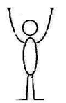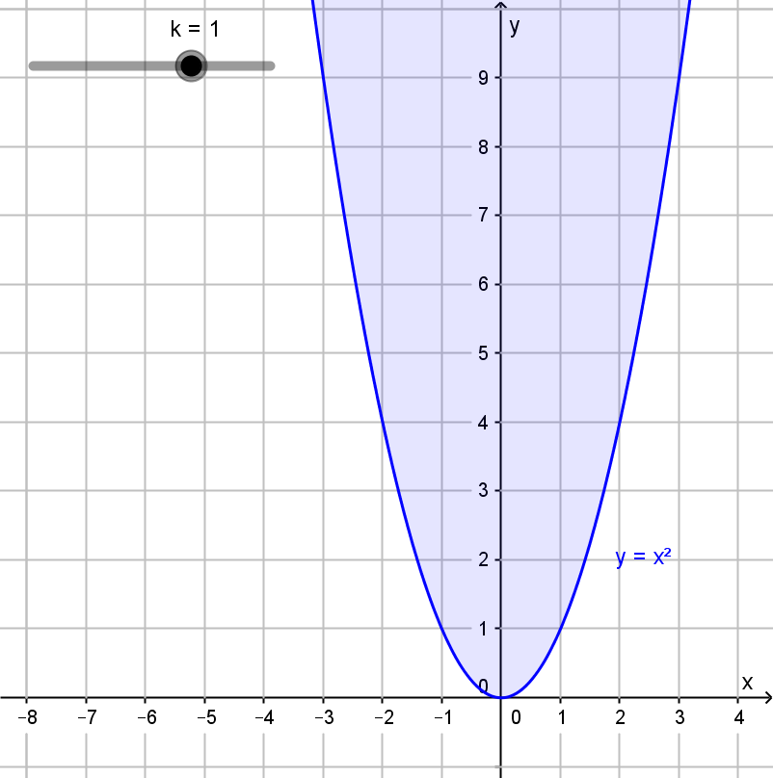

**Функция *y=0,5x2*. Руки расставлены широко и подняты вверх.**

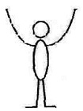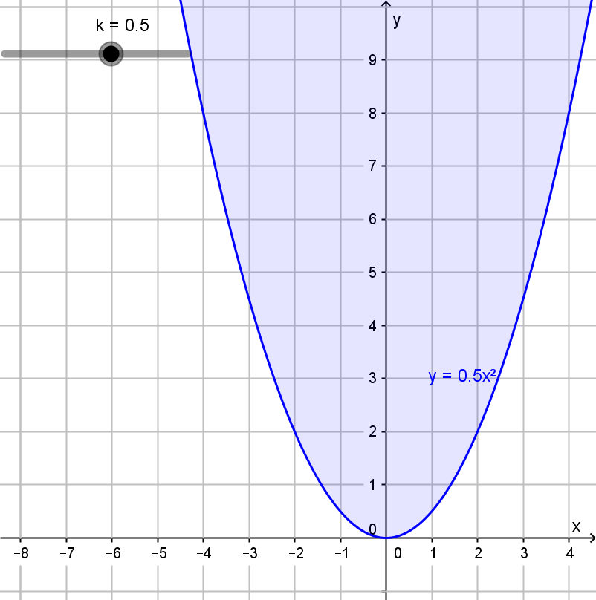

***у = - х²* Руки изогнуты и опущены вниз**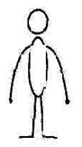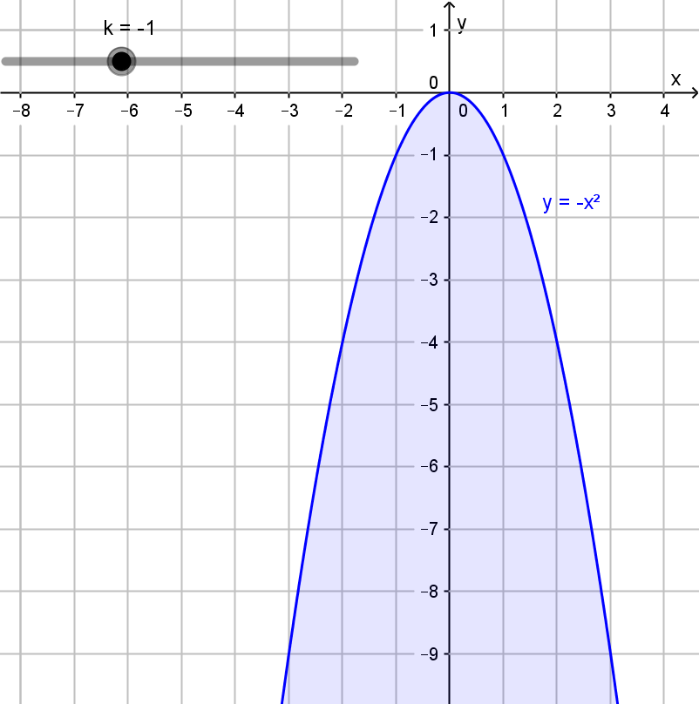

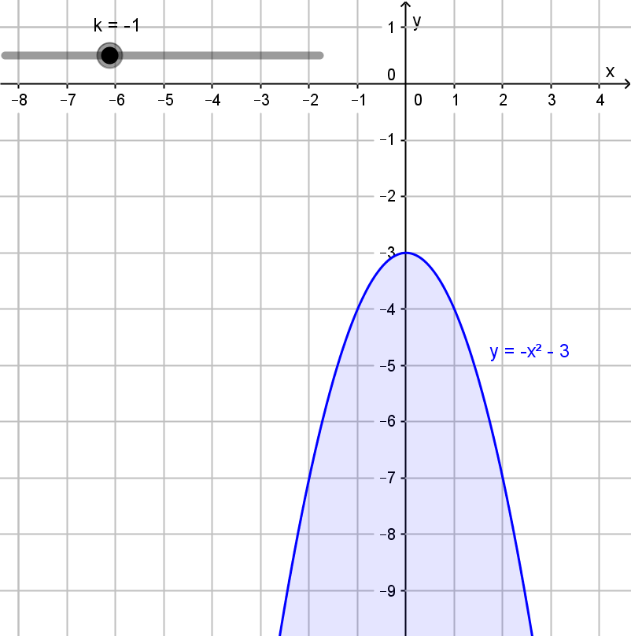***у = - х² - 3* Руки опущены вниз и трижды приседаем**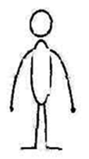

***у =-х³* Левая рука изогнута вверх, правая изогнута вниз**

**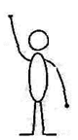*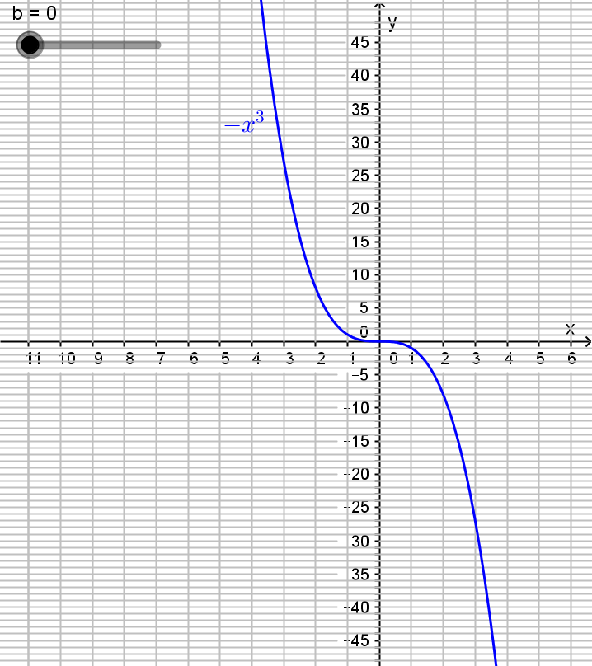***

***y= х³+5* Правая изогнута вверх, левая - вниз и 5 раз встаем на «носочки»**

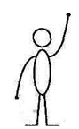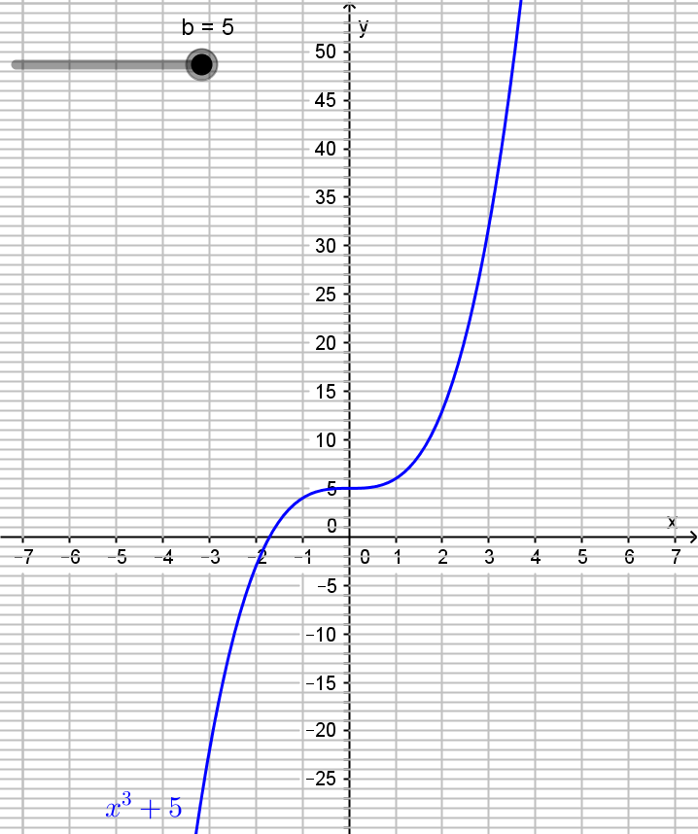

**Рисунок «Танцующие математики»**

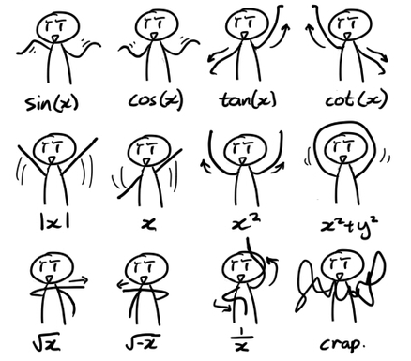

**6. Углы (расслабление, память).**

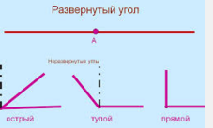

При изучении темы «Углы» в 5 классе можно учащимся предложить упражнения следующего содержания: с помощью рук показать различные виды углов под диктовкой учителя (развернутый угол, прямой угол, тупой угол, острый угол).

**7. Координатная плоскость (для 6 класса).**

Запишем на доске координаты точек: А(2;3); В(-4;-2). Теперь даем расшифровку чисел: **первая координата** точки показывает количество наклонов вправо, если число положительное и влево, если число отрицательное; **вторая координата** точки показывает количество приседаний, если число отрицательное, и встать на носочки, если оно положительное. Поэтому ученики должны сделать два наклона вправо и три раза встать на носочки. Во втором случае – четыре наклона влево и два приседания.

**8. Мягкая посадка (гимнастика, устный счет).**

Учащиеся встают у своих парт. На доске записаны примеры. Кто называет правильный ответ - садится и приступает к проверочной работе.

14+16 17+15 15+18 34+7 54+16

16+36 17+27 8+29 27+4 56+6

**9. «Истинно – ложно»**

Варианты: если учащиеся согласны с утверждением – то встают, если нет то садятся (можно наоборот); если согласны с утверждением – руки вверх, если нет то – опускаем вниз; если согласны с утверждением – руки вперед, если нет то вверх. Утверждения могут быть по разной теме.

1. Графиком функции *y=kx2* является гипербола.
2. Графиком линейной функции *y=kx* является прямая.
3. Графиком функции *y=k/x* является гипербола.

**10. «Каждой руке - свое дело»**

Одновременно правой рукой в воздухе рисуем прямоугольник, а левой – треугольник.

Процесс проведения физкультминуток в контексте темы урока создает комфортные условия для активной деятельности на уроке, как учителя, так и ученика. Физкультминутки, как показывает личный опыт, нравятся учащимся, они поднимают настроение.